


ACTIONS PROMOTIONNELLES
Janvier / Février 2026

🔹 ACTION 1 – NUMATIC

Aspirateur Balai NQ 100 OFFERT (réf 915027)

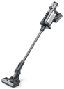

➡️ À l’achat d’une autolaveuse de la gamme NX1K (réf 1744 / 1711 / 17085ST / 916863)
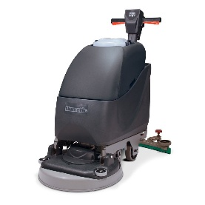
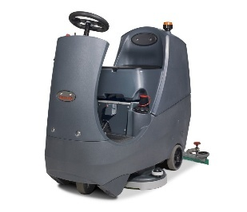
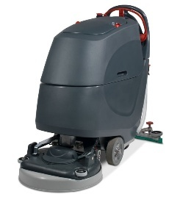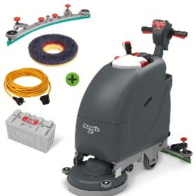

🔹 ACTION 2 – NUMATIC

Batterie NX300 Lithium-ion (v2) OFFERTE (réf 913686)
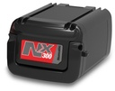

➡️ À l’achat de 2 machines de la gamme NX300 (réf 920696 / 68281 / 1813 / 918589)
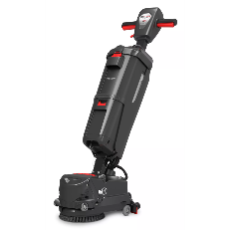
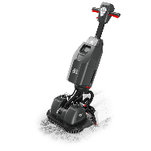
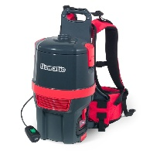
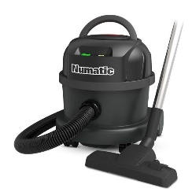
🔹 ACTION 3 VILEDA

-10 % de remise supplémentaire

➡️ À l’achat de minimum 10 pièces de lavettes Vileda MicroTuff Plus (réf 5328)
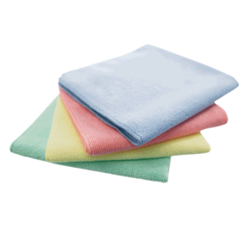

🔹 ACTION 4 – VILEDA
1 Manche télescopique UltraSpeed Mini 80–140 cm OFFERT (réf 9379Manc)
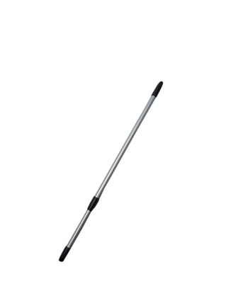
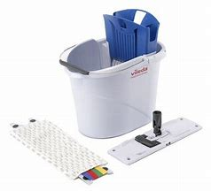
➡️ À l’achat de 1 Kit UltraSpeed Mini (réf 73102)

🔹 ACTION 5 UNGER
1L de liquide Ninja UNGER FR10S OFFERT (réf FR10S)

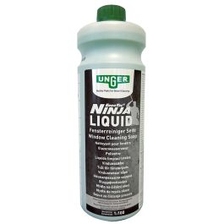
➡️ À l’achat d’un Kit de nettoyage (réf AKN10 / AKN12 ou AK013)
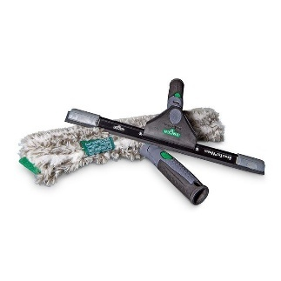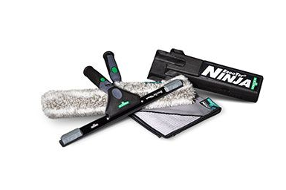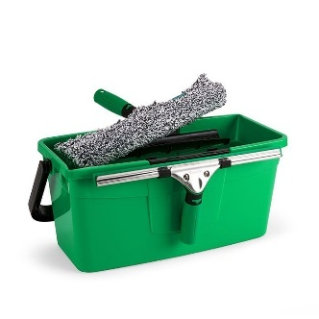

🔹 ACTION 6 DIPP
1 Gaufrier OFFERT
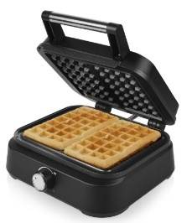


⚠️ Valable uniquement en Janvier
➡️ À l’achat d’un carton de DIPP 48 (réf 4805) ou DIPP 56 (réf 5605)
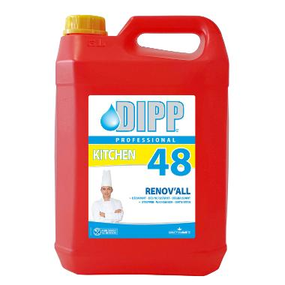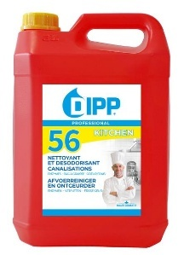
🔹 ACTION 7 NOUVEAU PVL MADO
Pulvérisateur à pression 1,5 L OFFERT (réf 50256)

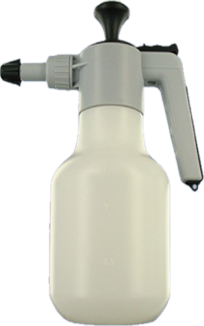
➡️ À l’achat d’un carton DE 4X5l de MADO 56 (réf DE5092/5) Dégraissant SURPUISSANT
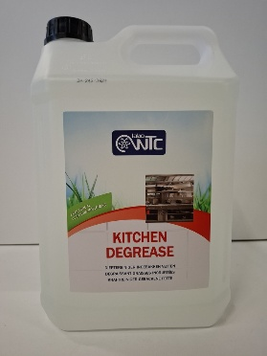

🔹 ACTION 8 PVL MADO
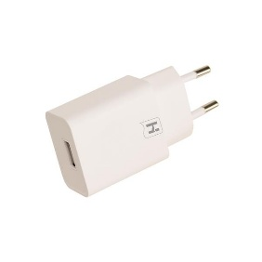
1 Adaptateur USB GRATUIT (réf 10010)

⚠️ Valable jusqu’à épuisement des stocks

➡️ À l’achat d’un carton de Mado BioSan 1 L (réf 3733)
Le meilleur allié des canalisations propres et fraîches
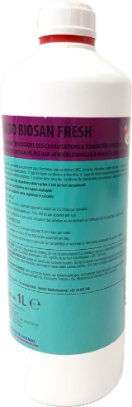

🔹 ACTION 9 NOUVEAU PVL MADO
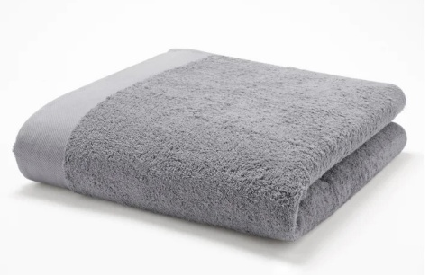
Essuie de bain gris OFFERT (réf 5377-G)
- 500 g/m²
- 70 × 140 cm
- 100 % coton

⚠️ Valable jusqu’à épuisement des stocks

➡️ À l’achat de : 8 bidons de Mado Laundry White (réf PVL-MAT-SP5002/5)
: 8 bidons de Mado Laundry Color ( réf PVL-MAT-SP5004/5)
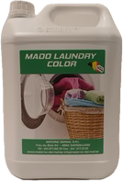
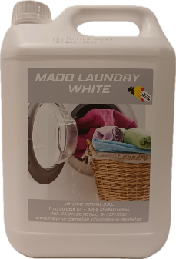

🔹 ACTION 10 NOUVEAU PVL MADO
Pompe Mado 30 ml OFFERTE (réf 50255)
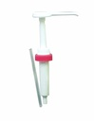

➡️ À l’achat d’un carton de 4x5L de Mado 25 (Vaisselle manuelle concentré réf DE 5015)

Les actions sont également valables pour les commandes en ligne
Elles sont visibles via la catégorie : PROMOTIONS



Vous n’avez pas encore de compte ?
N’hésitez pas à demander votre accès en ligne





www.materne-dormal.be

Toute notre équipe vous souhaite de passer une
Bonne et heureuse année 2026

